**建立應用程式**

1. 開啟**命令提示字元**

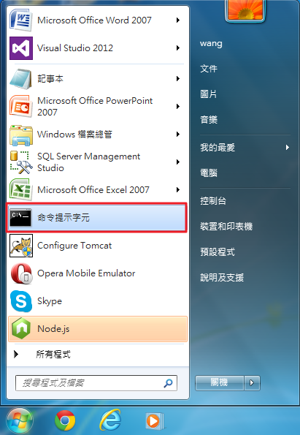

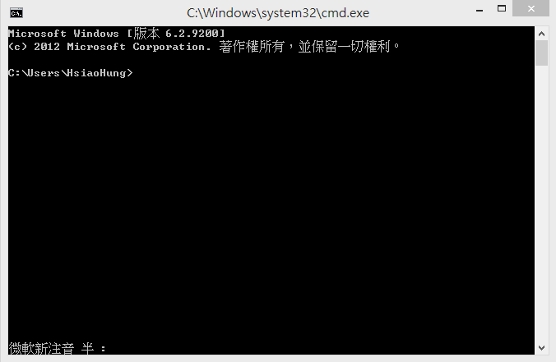

1. 回到根目錄 [cd\]
2. 建立example的資料夾 [md example]
3. 切換到example目錄 [cd example]

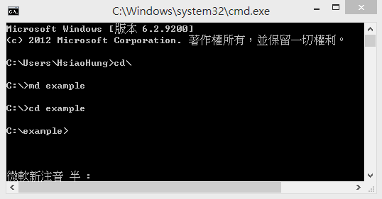

建立一個Express應用程式，名稱叫做MyChat [express MyChat]

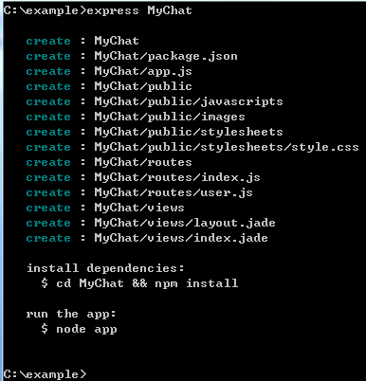

切換到MyChat目錄 [cd MyChat]

根據MyChat目錄中的package.json安裝相關模組，先開啟packagejson看看[type package.json]

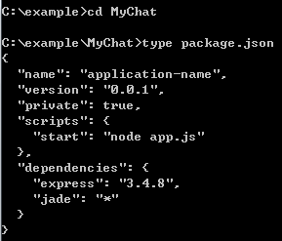

使用 npm 安裝相關模組 [npm install]

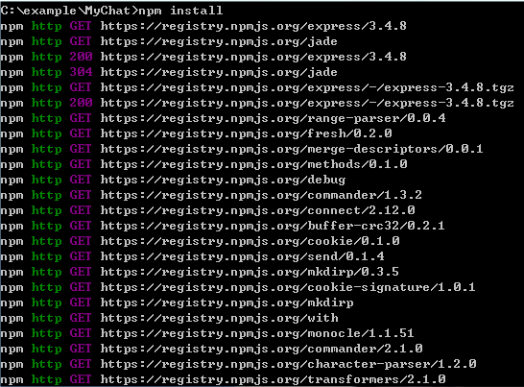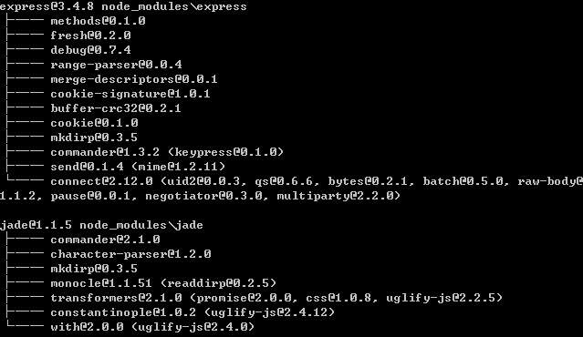

執行 MyChat app [node app]



打開瀏覽器輸入 http://localhost:3000，看到下面頁面就表示MyChat app建置成功了

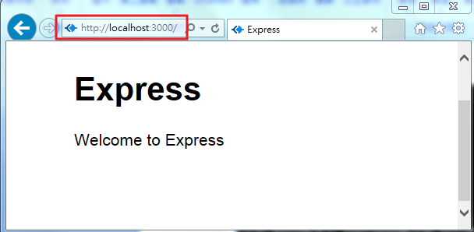

設計聊天室畫面

開啟C:\example\MyChat\views\layout.jade

將原有的頁面修改成如下所示

doctype html

html

**block head**

title= title

link(rel='stylesheet', href='/stylesheets/style.css')

script(src='http://ajax.googleapis.com/ajax/libs/jquery/1.11.0/jquery.min.js')

body

**header#banner**

**h1 My Chat**

block content

footer Hope you enjoy your stay here

這段jade語法將會產生如下所示的HTML標籤

<!DOCTYPE html>

<html>

<head>

<title>{TITLE}</title>

<link rel="stylesheet" href="/stylesheets/style.css" />

<script href=" http://ajax.googleapis.com/ajax/libs/jquery/1.11.0/jquery.min.js">   
 </script>

</head>

<body>

<header id="banner">

<h1>My Chat</h1>

</header>

{CONTENT}

<footer>

Hope you enjoy your stay here

</footer>

</body>

</html>

開啟及修改C:\example\MyChat\views\index.jade如下

extends layout

block content

section#chatroom

div#messages

input#message(type='text', placeholder='Enter your message here')

input#send(type='button', value='Send')

執行 MyChat app [node app]



打開瀏覽器輸入 http://localhost:3000，會看到下面頁面

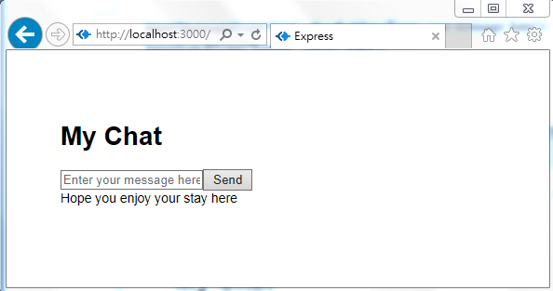

加上一些樣式，讓網頁看起來美觀一點

開啟及修改C:\example\MyChat\public\stylesheets\style.css如下

html {

height: 100%;

}

body {

font: 14px "Lucida Grande", Helvetica, Arial, sans-serif;

margin: 0px;

padding: 0px;

height: -moz-calc(100% - 20px);

height: -webkit-calc(100% - 20px);

height: calc(100% - 20px);

}

section#chatroom {

height: -moz-calc(100% - 80px);

height: -webkit-calc(100% - 80px);

height: calc(100% - 80px);

background-color: #EFFFEC;

}

div#messages {

height: -moz-calc(100% - 35px);

height: -webkit-calc(100% - 35px);

height: calc(100% - 35px);

padding: 10px;

-moz-box-sizing:border-box;

-webkit-box-sizing:border-box;

box-sizing:border-box;

}

input#message {

width: -moz-calc(100% - 80px);

width: -webkit-calc(100% - 80px);

width: calc(100% - 80px);

}

input#send {

width: 74px;

}

header{

background-color:#4192C1;

text-align: right;

margin-top: 15px;

}

header h1{

padding: 5px;

padding-right: 15px;

color: #FFFFFF;

margin: 0px;

}

footer{

padding: 6px;

background-color:#4192C1;

color: #FFFFFF;

bottom: 0;

position: absolute;

width: 100%;

margin: 0px;

margin-bottom: 10px;

-moz-box-sizing:border-box;

-webkit-box-sizing:border-box;

box-sizing:border-box;

}

a {

color: #00B7FF;

}

重新整理(F5)瀏覽器，會看到下面頁面，是不是漂亮多了

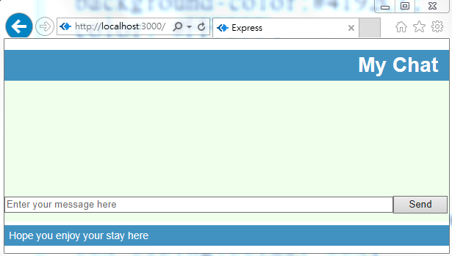

安裝 socket.io [npm install socket.io]

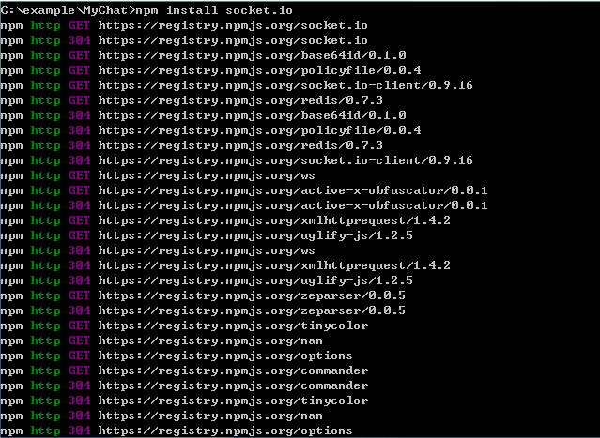

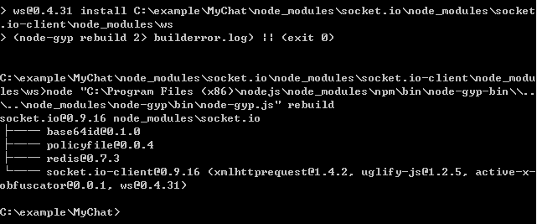

建立聊天室Server端程式

建立一個socket.js程式如下，儲存到C:\example\MyChat\routes 目錄底下

var io = require('socket.io');

exports.initialize = function(server){

io = io.listen(server);

io.sockets.on('connection', function (socket) {

socket.send(JSON.stringify({

type:'serverMessage',

message:'Welcome to the most interesting chat room on earch!!'}));

socket.on('message', function (message) {

message = JSON.parse(message);

if(message.type == "userMessage"){

socket.broadcast.send(JSON.stringify(message));

message.type="myMessage";

socket.send(JSON.stringify(message));

}

});

});

};

開啟及修改C:\example\MyChat\app.js

在app.js的檔案中找到下列程式

http.createServer(app).listen(app.get('port'),function(){

console.log("Express server listening on port " + app.get('port'));

});

修改成如下

**var server = http.createServer(app).listen(app.get('port'),function(){**

console.log("Express server listening on port " + app.get('port'));

});

並加上下面程式

require('./routes/sockets.js').initialize(server);

建立聊天室Client端程式

建立一個chat.js程式如下，儲存到C:\example\MyChat\public\javascripts 目錄底下

var socket = io.connect('/');

socket.on('message', function (data) {

data = JSON.parse(data);

$('#messages').append('<div class="'+data.type+'">' + data.message + '</div>');

});

$(function(){

$('#send').click(function(){

var data = { message: $('#message').val(),

type:'userMessage'};

socket.send(JSON.stringify(data));

$('#message').val('');

});

});

開啟C:\example\MyChat\views\index.jade及加入程式如下

block append head

script(type='text/javascript', src='/socket.io/socket.io.js')

script(type='text/javascript', src='/javascripts/chat.js')

重新啟動MyChat node 應用程式 [node app]



開啟兩個瀏覽器測試

